Dalecarliabyns info brev

Augusti 2023

Hej alla stugägare i byn.

Sommaren började ju riktigt bra med massor av sol och ingen nederbörd så många han ju att njuta av härliga dagar å kvällar

Vi ett glattgäng som anmälde oss till en båttur med Gustav Wasa på Siljan den blå och kapten Jalking såg till att vi fick kliva ombord vid Laknäs hamn. Och väder gudarna var med oss.

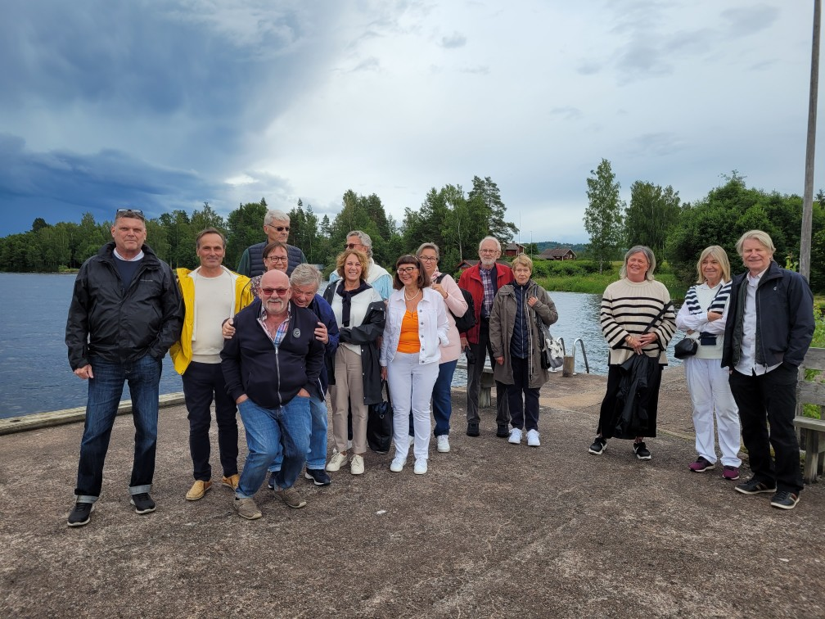

Efter de sista åskväderet så fungerar ej wifi i byn har några påpekat, åtgärder pågår.

Vi återkommer med datum på höststäddagen om det krävs en sådan

Styrelsen gm

Robban Norrsjö.